Итоги первой недели (Рубеж 1)

02.11.26 ПН
“Введение в Виртуальную реальность”
Задание:
Создать аккаунт на GitHub
Скачать и установить GitHub Desktop
Скачать и установить Unity Hub и Unity
Скачать и установить Blender
Скачать и установить любой редактор кода (например VS Code)
Скачать и установить SteamVR (через Steam)
Создать репозиторий на GitHub
Название репозитория (латиницей) Фамилия_Группа_VR
Создать проект Unity (название произвольное)
Загрузить проект Unity в репозиторий на GitHub
Коммиты называть осознанно с датой.
Скриншот 1:
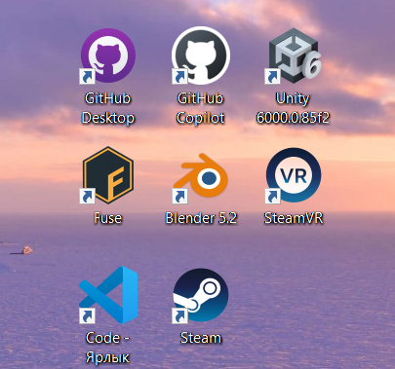

Скриншот 2 :
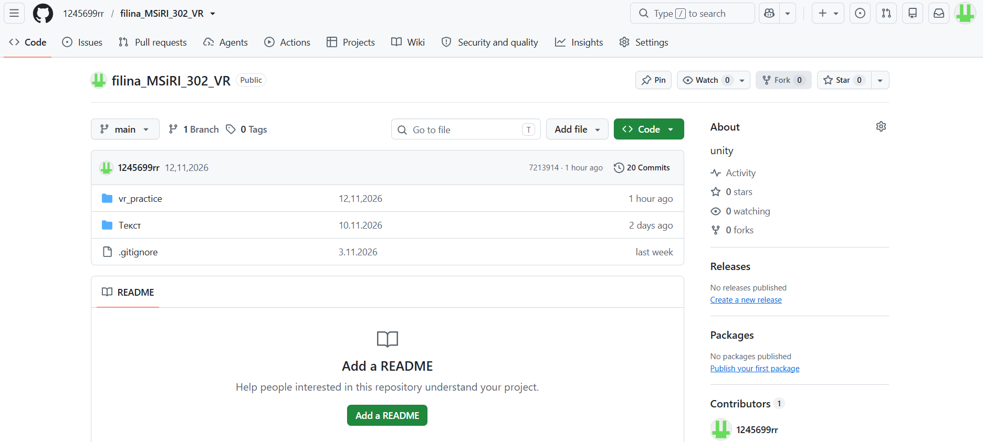

Описание: На первом занятии мы познакомились с понятием виртуальной реальности: VR - это интерактивный мир, созданный компьютером, который имитирует как воздействие, так и реакции на воздействие в реальном времени. Разобрали историю: от Sensorama Мортона Хейлига (1962) и «Дамоклова меча» Айвена Сазерленда (1968) до современных решений - Oculus Rift, HTC Vive Pro, Pico 4 и Oculus Quest 2. Изучили принцип работы VR: трекинг, дисплеи, линзы и связь. Отдельно разобрали внешний и внутренний трекинг (на примере задачи PnP), платформу SteamVR и её принцип действия, а также применение VR в промышленности: обучение сотрудников, знакомство новых сотрудников с заводом, VR-прототипирование, предсказание рисков нештатных ситуаций и анализ эргономики. В практической части установили весь необходимый инструментарий: GitHub Desktop, Unity Hub и Unity, Blender, VS Code и SteamVR. Создали аккаунт на GitHub и репозиторий filina_MSiRI_302_VR, создали проект Unity под названием vr_practice, привязали его к репозиторию через GitHub Desktop, загрузили проект и запушили изменения осознанными коммитами с датой.

03.11.26 ВТ
“Введение в ООП”
Задание: Изучить переход от структурного подхода к объектному, понятия «класс» и «объект», структуру класса в C# (поля и методы), создание объектов и работу с ними, модификаторы доступа класса. Разобрать проблему открытого поля и принцип инкапсуляции, свойства и конструкторы
Листинг (при необходимости)
using UnityEngine;

public class Mon : MonoBehaviour
{
public string Angel;
public int age;
public int Balance;

public int GetInfo(){
return Balance;
}
public string GetName(){
return "Пользователь"+Angel;
}
public void Deposit(int amount)
{
Balance += GetInfo();
}

public void Withdraw(int amount)
{
if (Balance >= amount)
Balance -= amount;
}

/*{
return $"{Angel}: {Balance}";
}*/

void Start()
{
Balance=100;
print (Angel);
print (GetName());
print(Balance);
Deposit(20);
print(Balance);
}

void Update()
{

}
}
Описание : В практической части я реализовала класс Mon, описывающий объект с данными и поведением. Поля Angel, age и Balance задают состояние, методы GetInfo(), GetName(), Deposit(amount) и Withdraw(amount) - поведение. В Start() задаётся начальный баланс, выводятся имя и баланс, затем вызывается Deposit(20) и баланс выводится повторно. На этом примере видна проблема открытого поля: все поля объявлены public, поэтому объект можно «сломать» снаружи. Кроме того, в Deposit вместо Balance += amount; написано Balance += GetInfo();, из-за чего к балансу прибавляется он сам, а не переданная сумма - это подтверждает, что без инкапсуляции и контроля логика класса может работать некорректно. Правильное решение по теме занятия - сделать поле _balance приватным, открыть свойство Balance с проверкой в set, а начальное состояние задавать через конструктор, чтобы объект создавался сразу корректным.

04.11.26 СР
“Работа с C#”
Задание: Реализовать механизм создания фигур: название и количество берутся из заранее созданного массива.Реализовать обработчик столкновений объектов.
Скриншот 3 ;
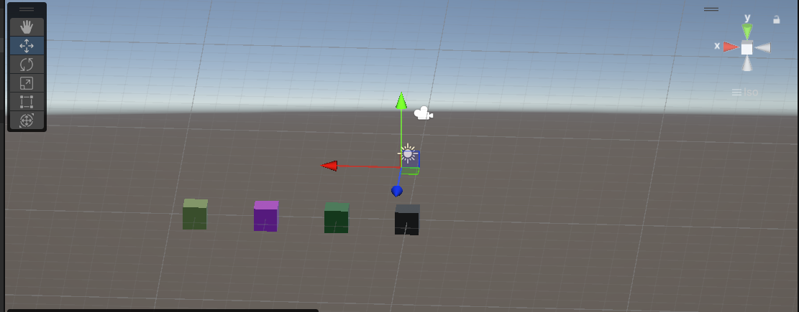
Листинг 1 (при необходимости)
using UnityEngine;
public class Collision1 : MonoBehaviour
{
private void OnCollisionEnter(Collision collision)
{
if (collision.gameObject != gameObject)
{
Debug.Log("Столкновение! Куб " + gameObject.name + "врезался в " + collision.gameObject.name);

GetComponent<Renderer>().material.color = Color.red;

Destroy(gameObject, 0.1f);

Destroy(collision.gameObject);
}
}

}
Листинг 2 (при необходимости)
using UnityEngine;
public class SpawnerCube : MonoBehaviour
{

private string[] shapeNames = { "Кубик_0", "Кубик_1","Кубик_2","Кубик_3" };

void Start()
{
for (int i = 0; i < shapeNames.Length; i++)
{
GameObject cube = GameObject.CreatePrimitive(PrimitiveType.Cube);
cube.name = shapeNames[i];

Rigidbody rb = cube.AddComponent<Rigidbody>();
rb.useGravity = false;

cube.AddComponent<Collision>();

float spacing = 3f;
cube.transform.position = new Vector3 (i * spacing, 0, 0);

cube.GetComponent<Renderer>().material.color = Random.ColorHSV();

}

}
}
Описание : На занятии я изучила основные типы данных C# (bool, int, double, float, char, string), модификаторы доступа и методы жизненного цикла Unity (Awake, Start, Update, FixedUpdate), а также циклы (for, while, do while, foreach). Изучила интерфейс Input (GetKey, GetKeyDown, GetKeyUp, GetMouseButton и др.), поиск объектов на сцене (GameObject.Find, FindWithTag, FindGameObjectsWithTag), функцию Instantiate, работу с GetComponent, Vector3 и Transform. Отдельно разобрала коллизии: OnCollisionEnter/Stay/Exit и OnTriggerEnter/Stay/Exit, а также разницу между коллайдером (компонентом) и коллизией (событием контакта). Изучила сопрограммы (IEnumerator, yield, StartCoroutine), Web-запросы GET и POST через UnityWebRequest и работу с UI (Canvas, EventSystem, Text, Panel, Button и др.).
В практической части я реализовала два скрипта. Первый - SpawnerCube.cs - механизм создания фигур: в Start() в цикле for создаются кубы через GameObject.CreatePrimitive, имя берётся из заранее созданного массива shapeNames («Кубик_0» … «Кубик_3»), каждому кубу добавляется Rigidbody (с отключённой гравитацией) и компонент Collision1, задаётся позиция с шагом spacing = 3f по оси X, а цвет материала устанавливается случайным через Random.ColorHSV().
Второй скрипт - Collision1.cs - обработчик столкновений. В методе OnCollisionEnter проверяется, что столкнулись разные объекты, выводится сообщение в консоль через Debug.Log с именами обоих объектов, цвет объекта меняется на красный, после чего оба объекта удаляются через Destroy (свой - с задержкой 0.1f). В результате на сцене видны четыре разноцветных куба, созданных из массива, и при их столкновении срабатывает обработчик.

05.11.26 ЧТ
“3D моделирование в среде Blender”
Задание: Практика: создать модель станка.
Скриншот 4 :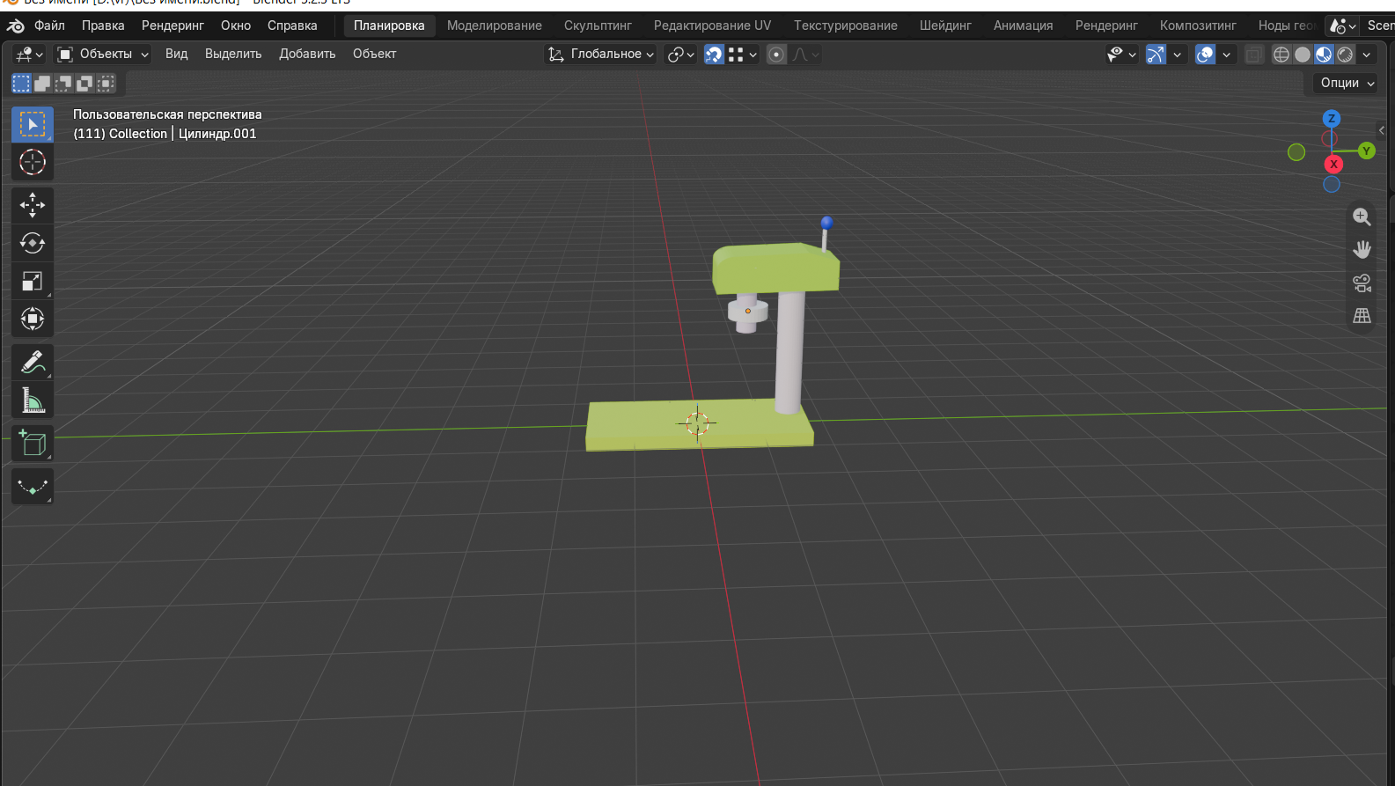
Описание: На занятии я изучила интерфейс Blender: меню запуска, области редактора (3D-вьюпорт), панель иерархии (Outliner) справа, панель свойств выбранного объекта и панель инструментов слева. Разобрала инструменты объектного режима: перемещение (G), вращение (R), изменение размера (S) и комбинированный инструмент (T). Познакомилась с вершинами, рёбрами и гранями, а также с инструментами режима редактирования (Ctrl+E, Ctrl+I, Ctrl+B, Ctrl+R, Ctrl+K).В практической части я создала модель станка из простых примитивов. Работа велась поэтапно, в объектном режиме (с добавлением объектов, масштабированием (S) и перемещением (G)):
Сначала я создала первый куб (Cube) - это основание-плита станка.
Затем добавила цилиндр (Цилиндр) - вертикальную стойку, на которой держится верхняя часть.
Следующим создала куб (Куб.001) - это верхняя консоль.
Потом добавила ещё один куб (Куб) - это блок шпиндельного узла (деталь под консолью).
После этого добавила цилиндр (Цилиндр.001) - сам шпиндель, выходящий из этого блока.
Затем добавила цилиндр (Цилиндр.002) - синюю ручку управления сверху.
И уже на неё - сферу (Сфера), которая завершает конструкцию ручки.
Также я добавила цвет для основания и верхней консоли (изменила базовый цвет материала на зелёный). Для остальных деталей (стойка, шпиндель) цвет остался по умолчанию. Модель сохранила в новом файле «Без имени.blend»

06.11.26 ПТ
“Создание 3D анимаций в среде Blender и Unity”
Задание: Создать анимацию перемещения куба;Создать и анимировать персонажа
Скриншот 5 :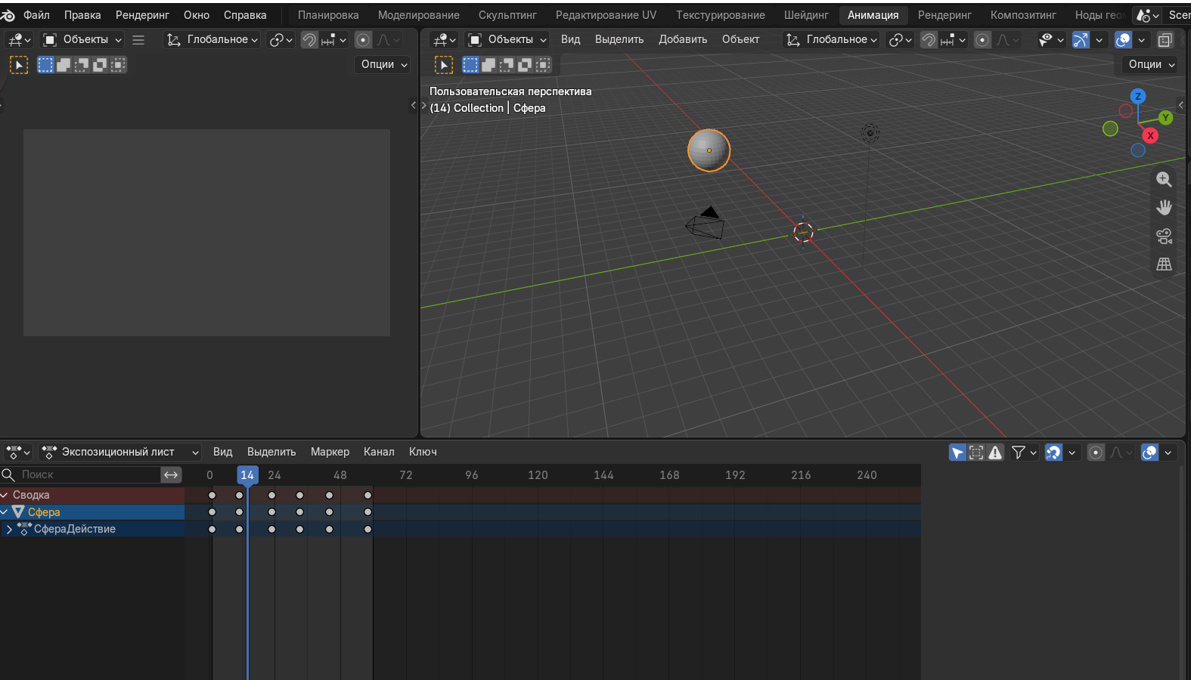

Скриншот 6 :
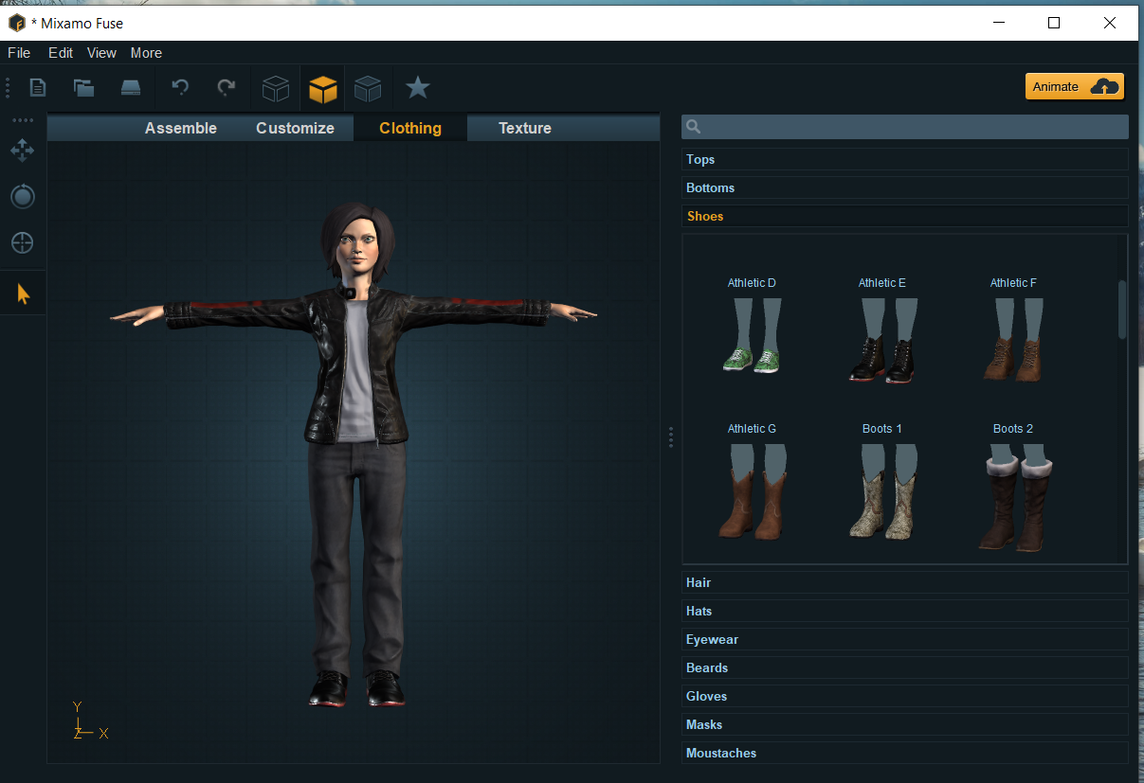

Скриншот 7 :

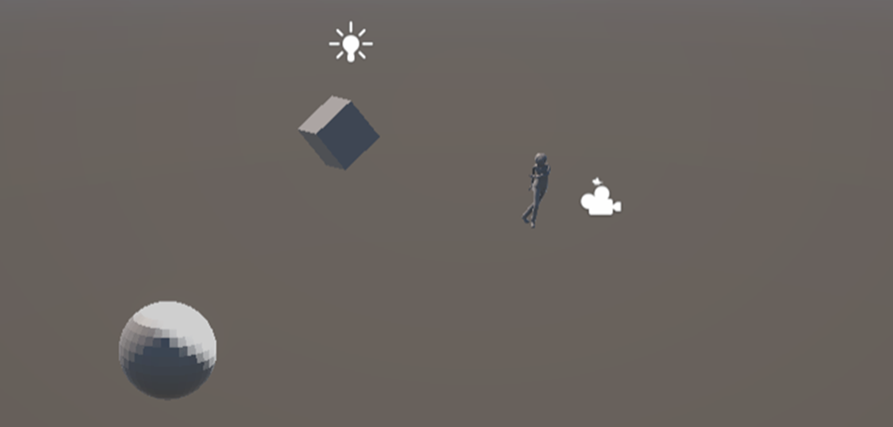

Описание: На занятии я изучила таймлайн анимации и ключевую анимацию: ключевые кадры фиксируют параметры объекта (положение, вращение, масштаб, свойства материала) в разные моменты времени. В Blender научилась выбирать параметры для записи (Location, Rotation, Scale и др.) и сохранять новую позицию на таймлайне. Разобрала импорт модели с анимацией в Unity, настройку импорта (Rig, Animation, Materials), создание контроллера анимации и добавление аватара и контроллера в объект. Изучила риггинг - создание цифрового «скелета» и контроллеров (этапы: создание скелета, настройка контроллеров, ограничения и цепи, тестирование), автоматический риггинг и скелетную анимацию: скелет (Rig), скиннинг, анимационные кривые и контроллеры.
В практической части я выполнила несколько задач. В Blender создала первую анимацию - вращение шара: задала ключевые кадры на таймлайне для параметра Rotation, чтобы шар крутился. Затем в Unity создала анимацию вращения куба на одном месте (через компонент Animation и клип с ключевыми кадрами параметра Rotation). Также я поработала с Mixamo: выбрала и проверила анимацию персонажа, импортировала девочку в Unity и добавила на сцену анимацию танца. В результате на сцене Unity виден персонаж (девочка) из Mixamo, танцующий на месте, а также кубы и сферы, участвующие в анимациях.

